# Comment utiliser Github avec VS Code

1. **Lancer VS Code et créer un nouveau projet (Ici un projet « ASP.NET Core Web API ») :**

1. **Se connecter à github si ce n’est pas le cas :**

Cliquer sur l’avatar en haut à droite > « Add another account » > « Github » > Se connecter :

1. **Créer un repository Github :**

« Git » > « Create Git Repository... » :

Préciser le chemin local du repository au besoin et le nom qu’il aura sur Github, puis cliquer sur « Create and Push » :

Le repository sera créé sur Github :

1. **Effectuer une modification sur le code :**

Par exemple, ajout de l’élément « Apocalypse » dans la liste de strings « Summaries » dans le fichier « WeatherForecastController.cs » :



Puis ouvrir la fenêtre « Git Changes » (« View » > « Git Changes »):

Le fichier modifié apparaît dans la section « Changes ». Ecrire le Commit Message précisant ce que font les modifications puis cliquer sur « Commit All » :

Une fois le commit effectué, aller dans la fenêtre « Git Repository » (« View » > « Git Repository ») :

Dans la section « Outgoing » se trouve le commit précédemment effectué. Pour le publier sur Github, cliquer sur « Push » :



Le code sera mis à jour dans le repository sur Github :

1. **Créer une branche**

Aller dans la fenêtre « Git Changes » > Cliquer sur le dropdown > « New Branch » :

Donner un nom à la branche (Par example « weekday »), puis cliquer sur « Create » :

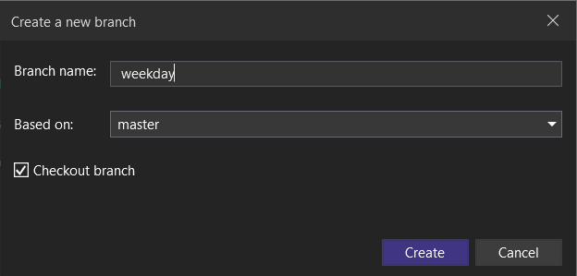

Faire une modification sur le code (Par exemple ajouter un attribut « Weekday » à la classe « WeatherForecast » :

Commit et Push sur la branche « weekday » :

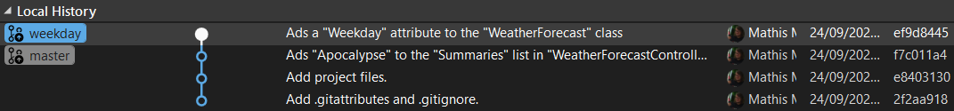

1. **Pull Requests**

Pour fusionner la branche « weekday » avec la branche « master », ouvrir une Pull Request.

Aller dans « Git » > « Github » > « New pull Request » :

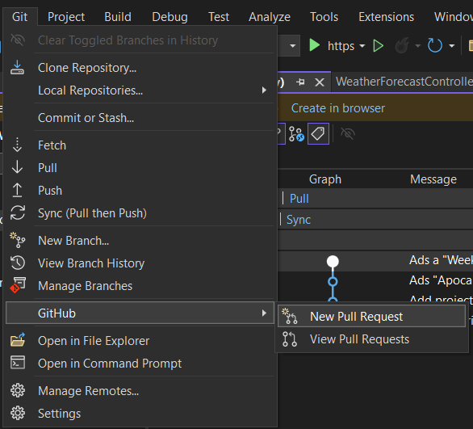

Vérifier que tout est en ordre (Quelle branche va fusionner avec quelle branche, changements, titre de la pull request, message, …), puis cliquer sur « Create » :

Aller sur le repository sur Github et cliquer sur « Pull requests » :

Cliquer sur la pull request créée dans VS Code :

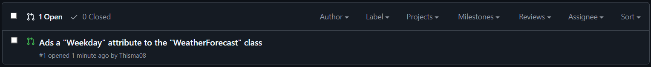

Puis clliquer sur « Merge pull request » :

Puis « Confirm merge » :

Une fois cela fait, on peut supprimer la branche « weekday » :



Résultat :

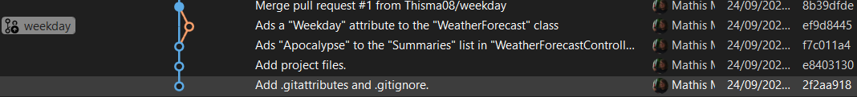

1. **Pull**

Soit un fichier « test.txt» créé dans Github :

Pour le récupérer dans VS Code, ouvrir la fenêtre « Git Repository », puis cliquer sur « Fetch », puis sur « Pull » :

Le fichier « test.txt » sera désormais accessible dans VS Code :

